Összesítés
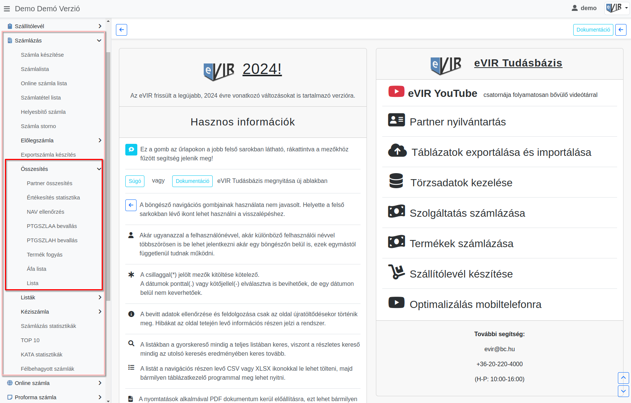
Az eVIR számlázás moduljának összesítő és elemző funkciói, amelyek segítik az üzleti folyamatok nyomon követését és a jogszabályi kötelezettségek teljesítését.
- Partner összesítés
A partnerek számláinak áttekintése.
- Értékesítés statisztika
Az értékesítési tevékenységek részletes elemzése különböző szempontok szerint.
- NAV ellenőrzés
- PTGSZLAA bevallás
A PTGSZLAA nyomtatványhoz szükséges adatok exportálása és előkészítése a készpénzes számlák alapján.
- PTGSZLAH bevallás
A PTGSZLAH nyomtatvány készítéséhez szükséges jelentések, amelyek az elektronikus számlázás során keletkeznek.
- Termék fogyás
A termékek értékesítésének nyomon követése időszakonkénti bontásban. Segít optimalizálni a raktárkészletet, és megmutatja, mely termékek fogynak a legjobban.
- Áfa lista
Az ÁFA összegek listája számlánként.
- Lista
Egyedi listák készítése, amelyek testreszabhatók az üzleti igényekhez.

